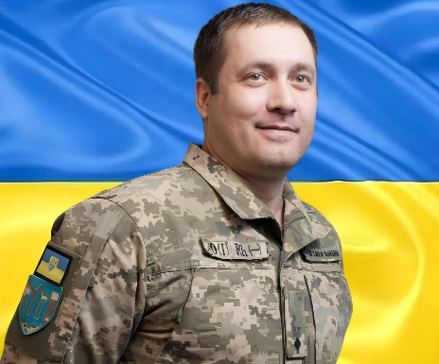
Інформаційна довідка

Плєтос Олексій Вікторович - народився 20 липня 1988 року в Кишиневі, Молдова. Після закінчення Введенської школи у 2005 році, отримав спеціальність слюсаря з ремонту автомобілів. Не зупиняючись на досягнутому, Олексій продовжив навчання, згодом здобувши диплом географа в Одеському національному університеті ім. І.І.Мечникова.
Його трудовий шлях почався з ремонту автомобілів, а згодом, у 2015 році, він знайшов своє покликання у педагогіці, ставши частиною колективу Введенської гімназії.
Олексій завжди був патріотом. У 2014 році, у важкий для країни час, він став на захист України, пройшовши службу у прикордонних військах. З початком повномасштабного вторгнення, 25 лютого 2022 року, він знову добровільно став до лав Збройних Сил України.
Колеги згадують Олексія Вікторовича як мудрого, талановитого вчителя, відданого своїм учням, з організаторськими здібностями та великою любов'ю до життя. Він був світлою та позитивною людиною, яку любили та поважали.
Був одружений та мав двох доньок, яких дуже любив.
Довгий час вважався зниклим безвісти, аж поки не прийшла трагічна звістка - 27 серпня 2024 року Олексій загинув, віддавши своє життя за вільну Україну. Похований – 5 березня 2025 року на кладовищі села Введенка.
Плєтос О.В. загинув, залишившись вірним військовій присязі та українському народові, захищаючи незалежність та суверенітет держави, чим вчинив звершення в ім’я Батьківщини.

